Instituto Fray Mamerto Esquiú
Continuidad pedagógica
6to A-B-C
Profesoras: Somers, Sofía - Torresel, Luciana

Queridas familias:
Les enviamos las nuevas actividades correspondientes a la continuidad pedagógica de inglés. Sería bueno, en la medida de lo posible, que nos envíen (mediante PESGE o al mail actividadesprimariaesquiu@gmail.com) la resolución de las tareas (escaneadas o por foto) para que podamos darles una devolución. Además, no duden en escribirnos cuando surjan preguntas, estaremos a su disposición para responderlas y ayudarlos en el proceso.
Las actividades y el módulo de fotocopias digitalizado también estarán disponibles en la página del colegio y en la librería Pato Lucas.
Les agradecemos por su compromiso y por acompañar y guiar a sus hijos en la realización de las tareas.
Profesoras Luciana y Sofía.

PLAN DE CONTINUIDAD PEDAGÓGICA
UNIDAD 1

Materiales a utilizar
- Video de youtube
- Libro All Around 3-New Edition. Editorial: Richmond (se incluirá una captura de pantalla de las páginas a trabajar. Pueden copiar las respuestas en la carpeta)
- Módulo de fotocopias
- Carpeta de inglés
- Fotocopias extra adjuntadas al final del archivo (en caso de no tener impresora escribo las respuestas en la carpeta)

Clase 1
Temas a trabajar
- Repasamos “there is” y “there are”
- Repasamos los sustantivos comunes y propios

Actividades
- Realizamos la fotocopia n°1 que se encuentra al final del módulo. En la actividad 1 completamos con “There is” y “There are”. En la actividad 2 respondemos con “Yes, there is.”, “No, there isn’t.”, “Yes, there are.” y “Yes, there aren’t.” Una vez finalizada la fotocopia, la pegamos en la carpeta debajo del título “Practice: There is/there are”.
- Por último, leemos el texto de la página 7 del libro All Around 3 e identificamos los sustantivos comunes y propios. Los podemos subrayar, redondear, resaltar, etc.

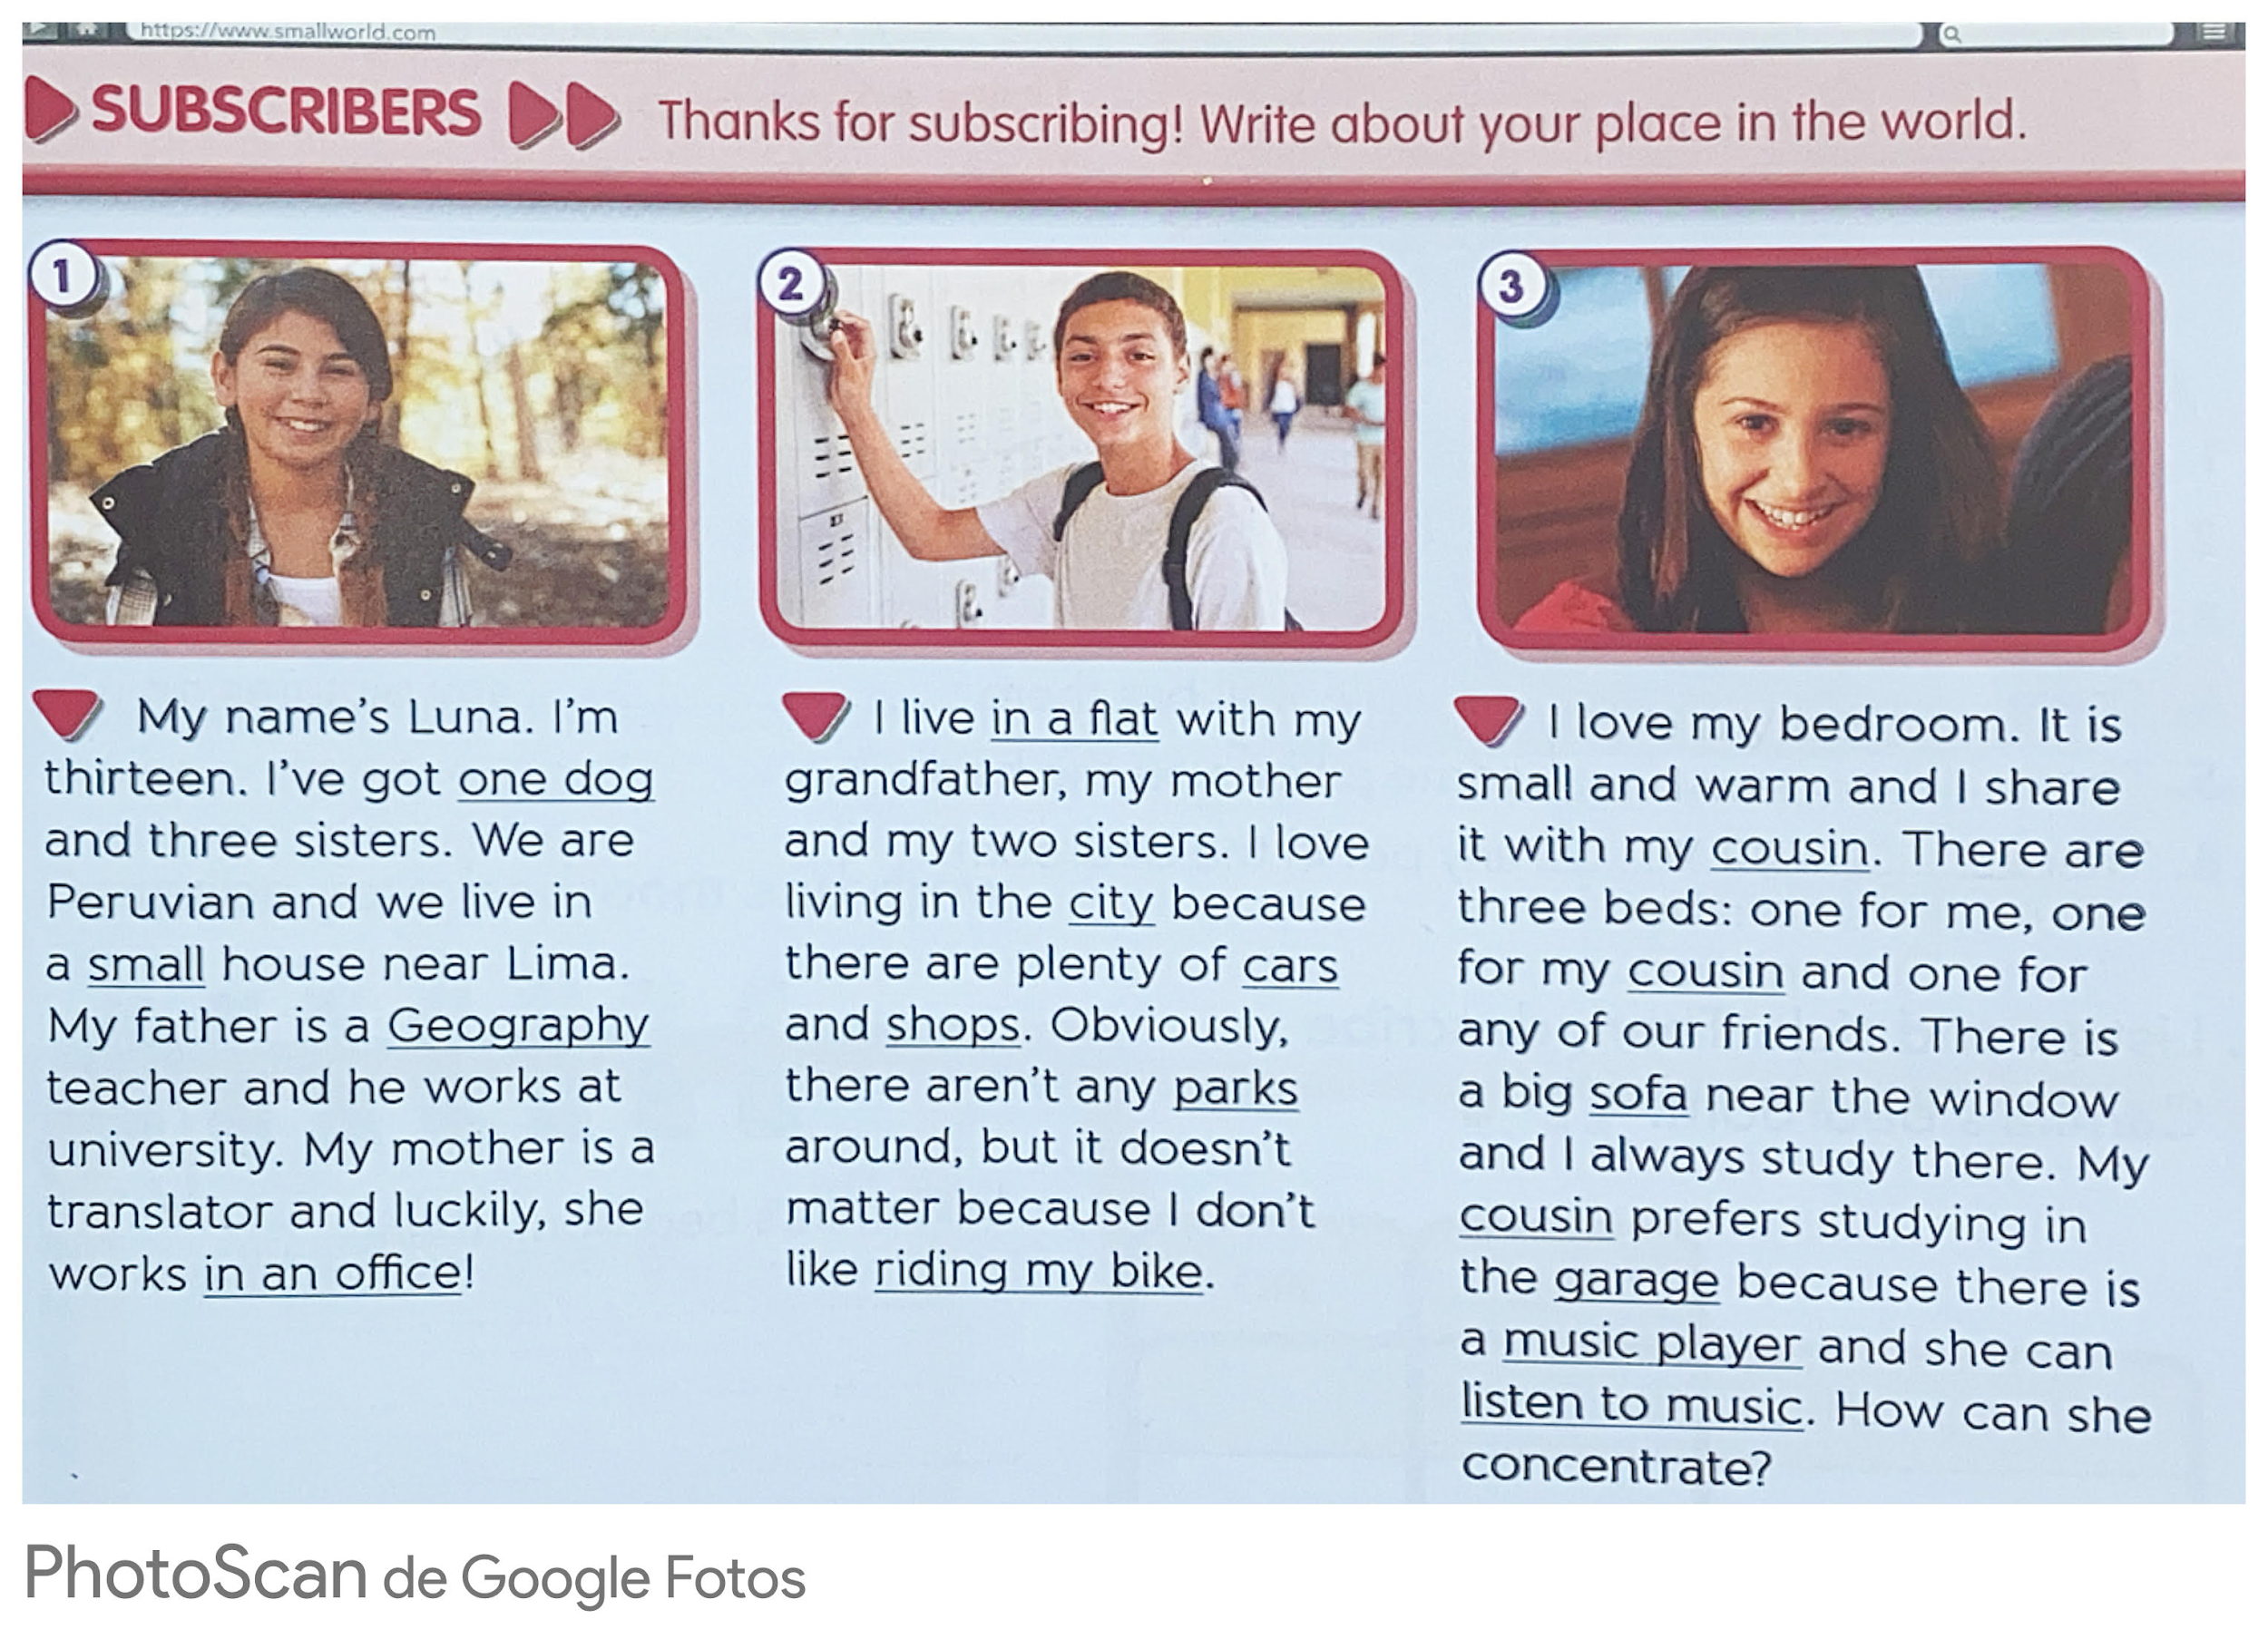

Luego, en la carpeta escribimos el título “Proper and common nouns” y hacemos el siguiente cuadro donde debemos completar con los sustantivos comunes y propios:

COMMON NOUNS | PROPER NOUNS
E.g.: name | E.g.: Luna

Clase 2
Temas a trabajar
- Comprensión lectora

Actividades
- Leemos el texto de la página 10 del libro All Around 3. Realizamos la actividad 1 en la cual debemos elegir que tipo de página web (webpage) es: una sala de chat (a chat room), un foro (a forum) o un juego interactivo (an interactive game).
- Usando los diccionarios online bilingües, buscamos las palabras del texto cuyo significado no sabemos para comprender.
- Linguee https://www.linguee.es/
- Wordreference https://www.wordreference.com/
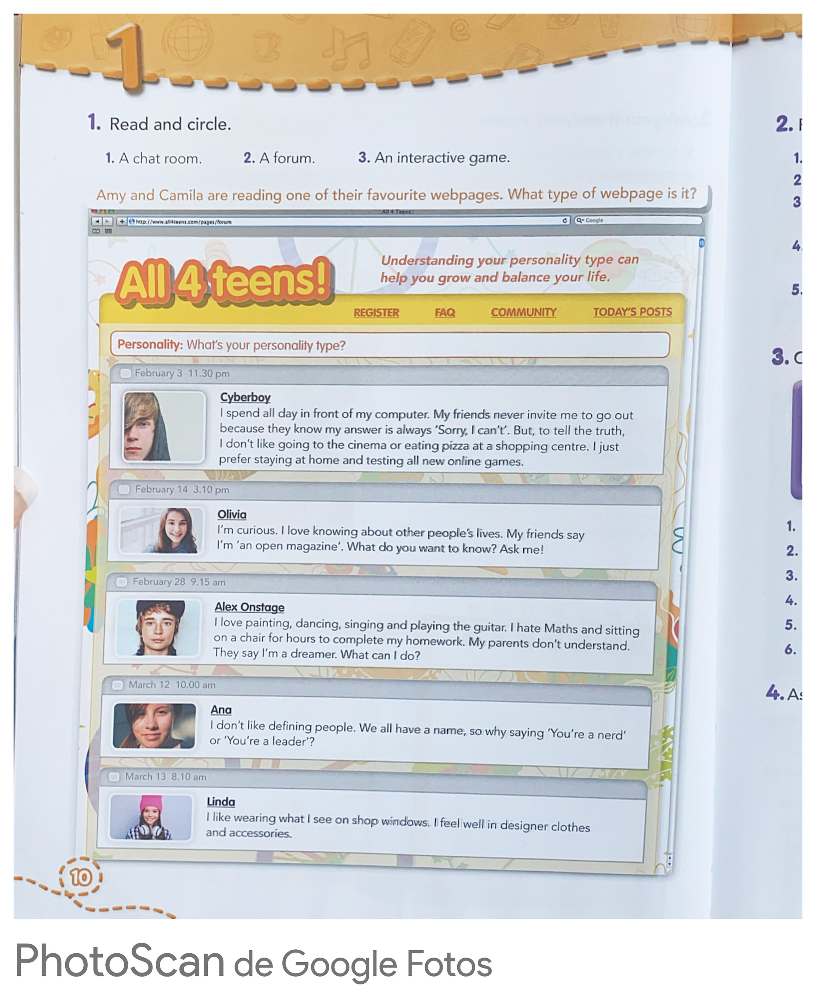
- Luego, hacemos la actividad 2 de la página 11 del mismo libro en la cual hay 5 respuestas que diferentes personas le dan a los/as chicos/as de la página web. Ustedes tienen que decidir a quién le están respondiendo. Por ejemplo, la respuesta 1 se le hace a Alex Onstage.
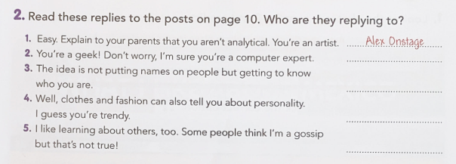
Clase 3
Temas a trabajar
- Verbos para expresar gustos (love, like, hate, prefer)

Actividades
- Miramos el video de youtube “Cómo usar like, love or hate”/Gramática inglesa para principiantes (https://www.youtube.com/watch?v=59j-TDB30Tg) hasta el minuto 3:27. En este video, aprendemos a usar “love, like, hate” que se usan para describir gustos. Por ejemplo “I like chocolate” (Me gusta el chocolate.) ó “I love ñoquis.” (Me encantan los ñoquis.) ó “I hate mondongo.” (Odio el mondongo.)

Entonces, podemos decir que …

Debemos tener en cuenta que cuando luego de “I love …”, “I like …”, y “I hate …” ponemos un verbo como por ejemplo “study” (estudiar), “play football” (jugar al fútbol) ó “watch Netflix” (mirar Netflix) tenemos que AGREGARLE “-ING” al verbo. Entonces…
- “I love playing football.”
- “I like watching Netflix.”
- “I hate studying.”

Por último, “I prefer” significa “Prefiero..” y se usa igual que “I love/like/hate”.

- Para practicar, hacemos la actividad 3 de la página 11 del libro All Around 3 en la cual tenemos que corregir las oraciones acerca del texto “All 4 teens!” de la página 10 (el foro que leímos la clase anterior).

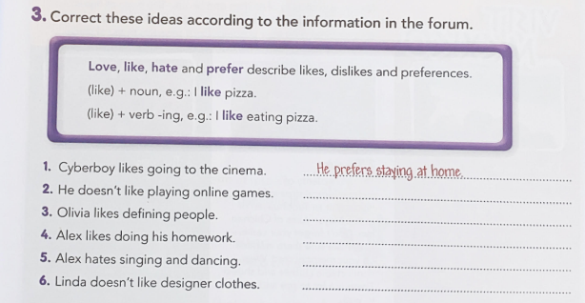

Clase 4
Temas a trabajar
- Sustantivos propios y comunes
- Escritura de párrafo corto

Actividades
- Trabajamos con la página 76 del libro. En la actividad 1, clasificamos los sustantivos en propios y comunes. Luego en la actividad 2, completamos los dos párrafos con los sustantivos del ejercicio anterior (en el caso de no contar con el libro, se pueden copiar las respuestas en la carpeta).
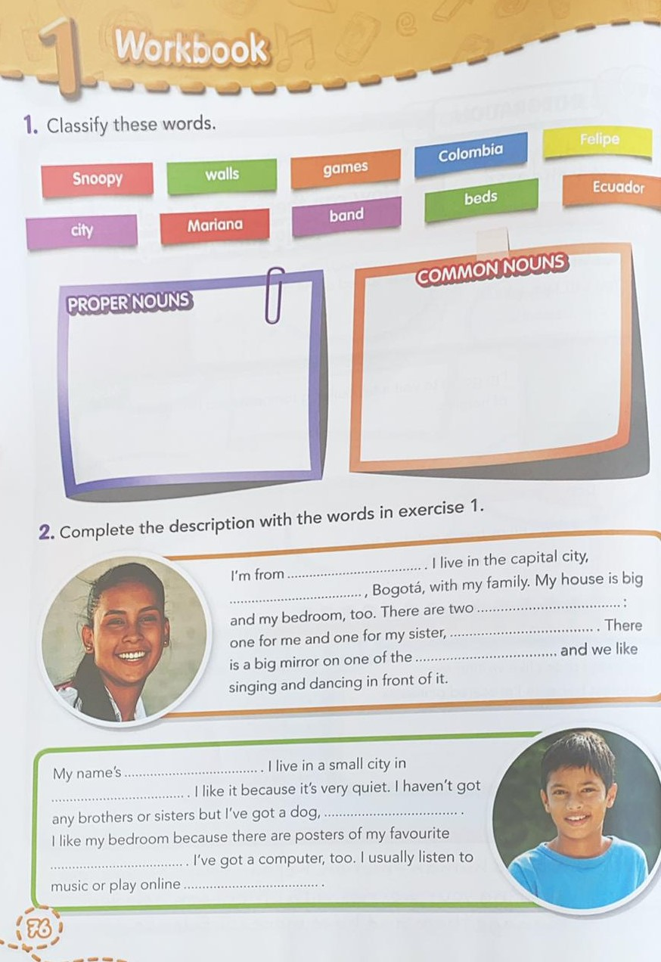
- En la carpeta, debajo el título “My Description”, tienen que escribir un párrafo corto siguiendo como modelo la actividad realizada previamente. Para tener en cuenta: tienen que incluir actividades de tiempo libre (se pueden ayudar con las actividades del módulo anterior) , oraciones que contengan “there is/isn’t, there are/aren’t”, “have got/haven’t got”, “I like/love/hate..”.

Clase 5
Temas a trabajar
- Repasamos verbos para expresar gustos (love, like, hate, prefer)
- He/she + likes + dancing but he/she + doesn’t + like + swimming

Actividades
- Realizamos la página 78 del libro. En la actividad 5,miramos las imágenes e interpretamos cuales son las preferencias de cada persona sobre las actividades de tiempo libre. Como dice el ejemplo: Andy loves riding her bike. Tener en cuenta lo que se mencionó anteriormente, después del verbo para expresar gustos (love, like, hate, prefer) al verbo que le sigue (ride her bike) hay que agregarle -ING. Por lo tanto quedaría “Andy loves riding her bike”.
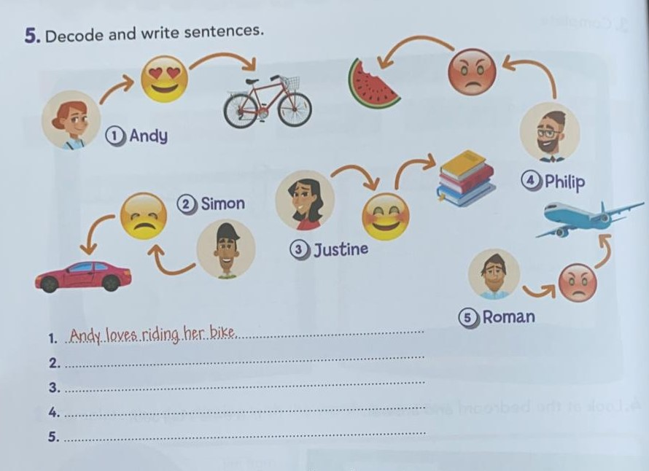
- Luego, hacemos la actividad 6. Primero, leemos todas las oraciones y luego nos fijamos en los verbos que están entre paréntesis, por ejemplo (like-skateboard, not like - ride) y escribimos la forma correcta del mismo.

Debemos tener en cuenta que cuando la persona es “he” or “she”, le debemos poner una “s” al verbo like/prefer/hate/love. Por lo tanto, quedaría:
“Sam likes skateboarding”

Por el contrario, cuando la oración es negativa, es decir, cuando queremos decir que a él (he) o ella (she) no le gusta algo escribimos “doesn’t” y el verbo “like” sin la “s”. Por lo tanto quedaría:

“He doesn’t like riding his bike” .

- Luego hay que completar las imágenes con el nombre que corresponda. Recordamos que los verbos para expresar gustos pueden estar en afirmativo ( He likes watching tv) o en negativo (He doesn’t like playing video games). Recuerdo: para hacer un verbo negativo cuando la persona es “he” o “she”, tengo que agregarle DOESN’T a like/hate/love/prefer.

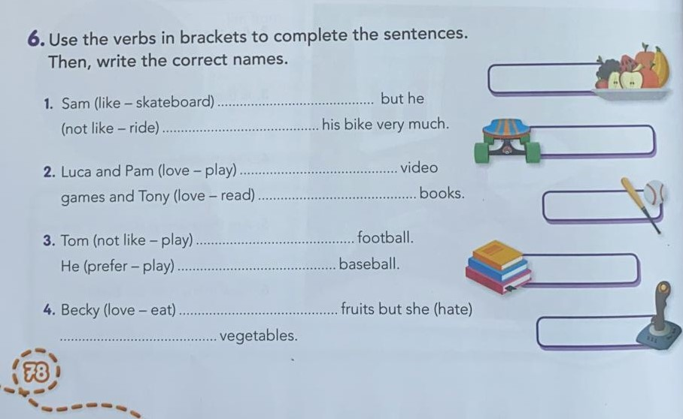

Clase 6
Temas a trabajar
- Verbos para expresar gustos (love, like, hate, prefer)
- There is/ there are

Actividades
- Realizamos la actividad 4 de la página 77 del libro. Miramos la imagen de la habitación y respondemos las preguntas con:Yes, there is/ No, there isn’t; Yes, there are/ No, there aren’t. Por ejemplo: Is there a big bed? No, there isn’t.

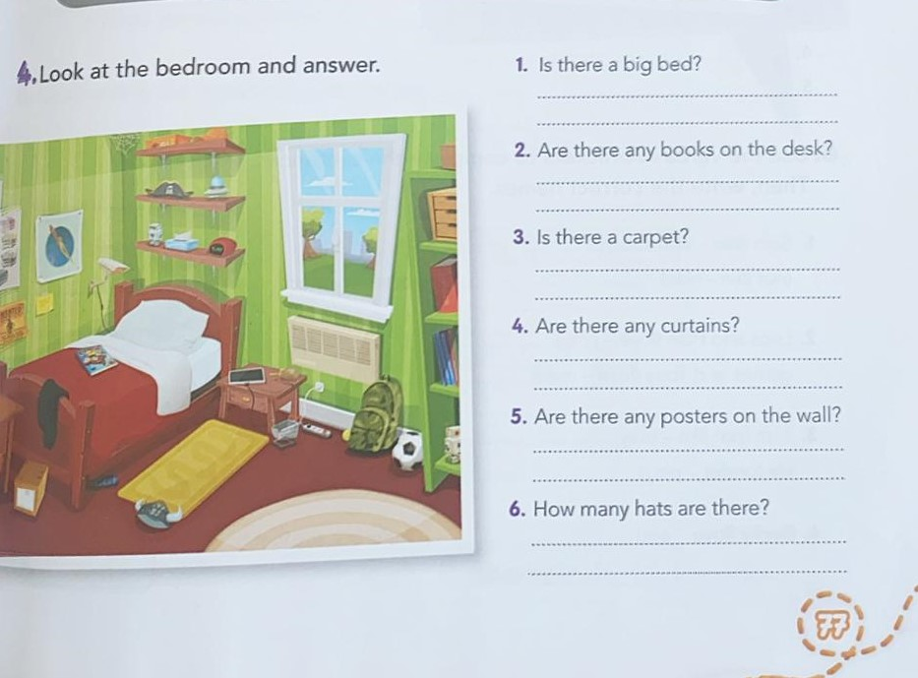

- Luego, realizaremos la página 9 del BOOKLET. En el ejercicio 1, hay que completar las oraciones con el verbo + ING que están entre paréntesis. Por ejemplo: I like going out with friends.

Fotocopia n°1
